Госэнергогазнадзор проводит социологическое исследование
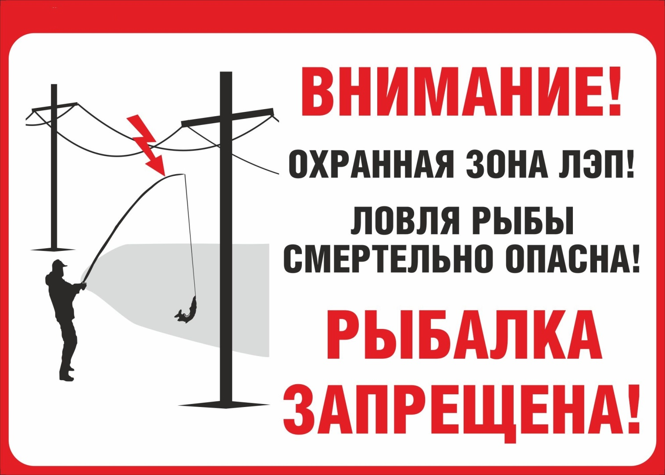
Уважаемый респондент если вы рыбак приглашаем Вас принять участие в социологическом исследовании, посвященном изучения профилактических форм и методов по предотвращению электротравматизма с гражданами увлекающимися рыбной ловлей.
Заполните анкету переход по гиперссылке или QR-коду
http://forms.gle/uVJaBotsf7mqA7y37
